泰安市2024年初中学业水平考试生物试题
本试卷分第Ⅰ卷（单项选择题）和第Ⅱ卷（非选择题）两部分，第Ⅰ卷为1至5页，第Ⅱ卷为6至8页。满分50分，考试时间60分钟。
注意事项：
1.答题前，请仔细阅读答题卡上的注意事项，并务必按照相关要求作答。
2.考试结束后，将本试卷和答题卡一并交给监考人员。
一、单项选择题（每小题1分，共15分）
1. 下列关于生物实验和探究活动的叙述，正确的是（ ）
A. 观察酵母菌时，使用显微镜的低倍物镜可以清晰地看到明显的液泡
B. 探究叶片呼吸作用产生二氧化碳时，需要使用黑色不透光容器盛放叶片
C. 探究牙齿的咀嚼和舌的搅拌对馒头的消化时，设置的对照组不用滴加唾液
D. 用显微镜观察草履虫运动时，玻片移动方向要与视野中草履虫运动方向相反
【答案】B
【解析】
【分析】（1）探究实验常需要设置对照组，同时，还要遵循单一变量原则，以保证实验结果的不同只由这一唯一变量引起的。
（2）显微镜成的倒立的像，即左右相反，上下颠倒，移动玻片与物像移动的方向也是相反的。
【详解】A．液泡无色透明，如果要看到甚至看清楚液泡，就得选用高倍的显微镜才行，A错误。
B．植物在光下进行光合作用吸收二氧化碳，要探究叶片呼吸作用产生二氧化碳，需要使用黑色不透光容器盛放叶片，防止叶片进行光合作用，B正确。
C．探究牙齿的咀嚼和舌的搅拌对馒头的消化时，变量是牙齿的咀嚼和舌的搅拌，对照组不切碎馒头且不搅拌，实验组切碎馒头且搅拌，两组都应该加唾液，C错误。
D．移动玻片与物像移动方向也是相反的，要将移动的草履虫移到视野中央，玻片移动方向要与视野中草履虫运动方向相同，D错误。
故选B。
2. 入侵生物豚草常与本地植物鬼针草混生在一起。某研究小组模拟不同酸雨环境对豚草和鬼针草生长的影响，实验结果如图所示。下列叙述错误的是（ ）
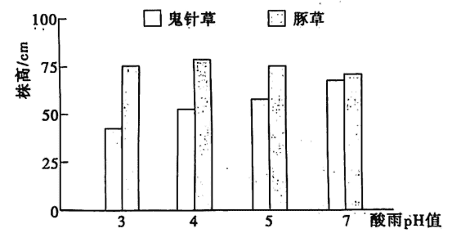
A. 混生的豚草与鬼针草会争夺阳光、水分、有机物和生存空间等，存在竞争关系
B. 酸雨pH值越小，对鬼针草株高的影响越显著，体现环境能影响生物
C. 酸雨pH值越小，豚草与鬼针草的株高差距越明显，说明豚草更适应酸性环境
D. 豚草进一步扩散会影响当地的生物多样性，可能破坏生态平衡
【答案】A
【解析】
【分析】外来物种入侵主要是指外来的或者非本地的物种对农林牧渔业的生产、自然环境、人畜健康造成的危害。
【详解】A．竞争是指由于争夺同一食物、栖息地等两物种之间的争斗关系，混生的豚草与鬼针草会争夺阳光、水分和生存空间等，两者存在竞争关系，有机物是植物通过光合作用制造的，因此，混生的豚草与鬼针草不会争夺有机物，A错误。
B．实验结果显示，酸雨pH值越小，鬼针草的株高越低，说明酸雨的pH值影响鬼针草的生长，体现了环境影响生物，B正确。
C．分析实验结果可知，酸雨pH值越小鬼针草的株高越低，而豚草的株高没有明显变化，因此，豚草与鬼针草的株高差距随酸雨pH值的减小而增大，说明豚草更适应酸性环境，C正确。
D．豚草是入侵生物，在当地没有天敌，豚草的扩散会影响当地生物的生长，破坏生态平衡，D正确。
故选A。
3. 如图是人体结构层次示意图。下列叙述正确的是（ ）
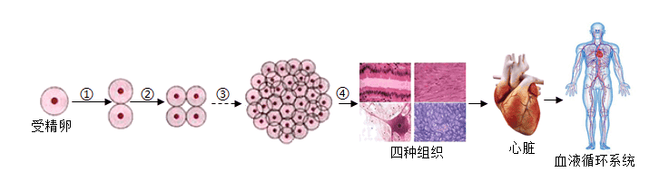
A. 过程①中，细胞质先复制，然后平均分配到两个新细胞中
B. 过程④形成组织，不同组织的细胞形态、结构和遗传物质各不相同
C. 心脏属于器官，主要由肌肉组织构成，能将血液泵至全身各处
D. 血液循环系统由心脏、血管和血液等器官构成，具有运输功能
【答案】C
【解析】
【分析】（1）细胞生长使细胞体积变大、细胞分裂使细胞的数量增多、细胞分化的结果是形成不同的组织。图中，①②③表示细胞分裂，④表示细胞分化。
（2）动物体的结构层次：细胞→组织→器官→系统→动物体（或人体）
【详解】A．过程①表示细胞分裂，细胞分裂时，细胞核中的染色体先复制再均分到两个新细胞中，A错误。
B．过程④细胞分化形成组织，不同组织的细胞形态、结构和功能不同，遗传物质相同，B错误。
C．心脏是一个主要由肌肉组织组成的中空的器官，能够收缩和舒张，推动血液在心脏和血管组成的管道中循环流动，是血液循环的动力器官，C正确。
D．血液循环系统由心脏和血管等器官组成，血液属于结缔组织，D错误。
故选C。
4. 如图是山椒藻，学名叫槐叶萍，是一种漂浮在水面上的水生植物。它的茎细长，叶舒展于水面上，具有叶脉，叶脉中有输导组织，在沉水叶的基部着生孢子果。这种植物属于（ ）
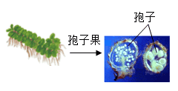
A. 藻类植物 B. 苔藓植物 C. 蕨类植物 D. 种子植物
【答案】C
【解析】
【分析】植物根据生殖细胞不同可分为孢子植物和种子植物。孢子植物用孢子来繁殖后代，包括藻类植物、苔藓植物和蕨类植物；种子植物用种子来繁殖后代，包括裸子植物和被子植物。
藻类植物，结构简单，无根、茎、叶的分化；苔藓植物，有茎和叶的分化，但没有真正的根；蕨类植物，有了根、茎、叶的分化，体内有输导组织，一般长的高大；裸子植物，无花，种子裸露，不能形成果实，只有根、茎、叶、种子四种器官；被子植物，具有根、茎、叶、花、果实和种子六大器官。
【详解】山椒藻，在沉水叶的基部着生孢子果，用孢子来繁殖后代属于孢子植物。其茎细长，叶舒展于水面上，具有叶脉，叶脉中有输导组织，因为有茎、叶的分化，有输导组织，所以，又属于蕨类植物，故C正确，ABD 错误。
故选Ｃ。
5. 某研究小组利用如图装置进行无土栽培的实践探索。下列叙述错误的是（ ）
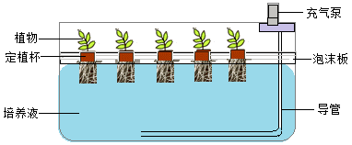
A. 用充气泵向培养液中通入空气，有利于植株根的呼吸滴水同舟教育
B. 在泡沫板上按合理的间距固定植株，有利于植株充分接受光照
C. 幼苗移栽定植初期，给植株适当遮阴可抑制其蒸腾作用防止萎蔫
D. 同种植物在不同生长发育期，定期更换的培养液成分及比例不变
【答案】D
【解析】
【分析】水分从活的植物体表面以水蒸气状态散失到大气中的过程，叫做蒸腾作用。光合作用实质上是绿色植物通过叶绿体，利用光能，把二氧化碳和水转化成储存能量的有机物（如淀粉），并释放出氧气的过程。细胞利用氧，将有机物分解成二氧化碳和水，并且将储存在有机物中的能量释放出来，供给生命活动的需要，这个过程叫做呼吸作用。
【详解】A．根也许吸收氧气进行呼吸，用充气泵向培养液中通入空气，有利于植株根的呼吸，A正确。
B．在泡沫板上按合理的间距固定植株，使植物的叶片互不遮挡，有利于植株充分利用光能，提高光合作用效率，B正确。
C．蒸腾作用是植物体内的水分蒸发的过程，幼苗刚刚移栽时，要减少水分的蒸发，给植株适当遮阴可抑制其蒸腾作用防止萎蔫，C正确。
D．无土栽培要依据植物生活所需无机盐的种类和数量的多少，将无机盐按照一定的比例配成营养液，因为同种植物在不同生长发育期所需的营养成分和比例是不同的，D错误。
故选D
6. 饮食直接影响着人体健康。研究人员抽样调查人们的饮食偏好，确定了四种饮食类型，并进行了一系列身心指标评估，分析饮食偏好与健康之间的关系，结果如表。下列叙述错误的是（ ）
分类 | 饮食偏好 | 健康风险（与类型4对照）
类型1 | 喜欢水果、蔬菜和肉类，不喜欢淀粉类食品 | 卒中风险升高13%  焦虑风险升高9%
类型2 | 喜欢蔬菜、水果，不喜欢肉类食品 | 卒中风险升高25%  焦虑风险升高26%
类型3 | 喜欢零食和肉类，不喜欢水果、蔬菜 | 卒中风险升高21%  焦虑风险升高23%
类型4 | 不挑食，合理膳食 | 身心健康状况良好

A. 用蛋白质类和脂肪类替代淀粉类提供能量不影响身心健康
B. 类型2缺乏蛋白质，会影响身体生长发育及细胞修复更新
C. 类型3缺乏维生素C，会导致身体抵抗力下降，易患坏血病
D. 良好的饮食结构有助于维持人体正常生理功能和心理健康
【答案】A
【解析】
【分析】合理营养是指全面而平衡的营养。“全面”是指摄取的营养素（六类营养物质和膳食纤维）种类要齐全；“平衡”是指摄取各种营养素的量要合适（不少也不多，比例适当），与身体的需要要保持平衡。
【详解】A．用蛋白质类和脂肪类替代淀粉类提供能量，卒中风险和焦虑风险都会升高，影响身心健康，A错误。
B．蛋白质是构成人体细胞的基本物质，建造和修复身体的重要原料，人体的生长发育、组织的修复和更新等都离不开蛋白质，B正确。
C．维生素Ｃ维持正常的新陈代谢、维持骨肌肉和血液的正常生理作用，增长抵抗力，缺乏维生素Ｃ时患坏血症（牙龈出血）、抵抗力下降等，C正确。
D．良好的饮食习惯与均衡的营养能够保证身体的正常生长发育，增强机体对疾病的抵抗能力，D正确。
故选A。
7. 某研究小组用大小、生理状况等均相同的健康大鼠进行实验，探究桑叶提取液对糖尿病大鼠的降血糖效果，实验方法和结果如表。下列叙述错误的是（ ）
大鼠组别 | 实验准备 | 实验过程（持续4周） | 血糖检测值（mmol/L）
大鼠组别 | 实验准备 | 实验过程（持续4周） | 实验前测 | 实验后测
甲组10只 | 不作处理 | 每天灌喂蒸馏水定量饲喂相同饲料 | 3.85 | 3.94
乙组10只 | 制备成实验性糖尿病大鼠 | 每天灌喂蒸馏水定量饲喂相同饲料 | 19.46 | 19.00
丙组10只 | 制备成实验性糖尿病大鼠 | 每天灌喂桑叶提取液定量饲喂相同饲料 | 18.62 | 10.12

A. 甲组大鼠血糖值正常，是因为其胰岛能分泌正常水平的胰岛素
B. 实验中灌喂蒸馏水、桑叶提取液的量应相同，避免结果具有偶然性
C. 乙、丙两组实验说明桑叶提取液对糖尿病大鼠具有明显降血糖效果
D. 根据实验数据可以推测，桑叶提取液对治疗糖尿病具有一定作用
【答案】B
【解析】
【分析】（1）对照实验是在探究某种条件对研究对象的影响时，对研究对象进行的除了该条件不同以外，其他条件都相同的实验。对照实验的原则是保持单一变量，即对照实验只有要研究的条件这一个变量，其他条件都相同。
（2）胰岛素是由胰岛分泌，它的主要作用是调节糖的代谢，具体说，它能促进血糖合成糖原，加速血糖分解，从而降低血糖浓度。胰岛素分泌不足时，血糖合成糖原和血糖分解的作用就会减弱，结果会导致血糖浓度升高而超过正常值，一部分血糖就会随尿排出体外，形成糖尿，即糖尿病。
【详解】A．胰岛素可以促进血糖的利用、转化和吸收，因此，甲组大鼠血糖值正常，是因为其胰岛素水平正常，A正确。
B．对照实验的原则是单一变量，即只有一个变量，其它条件都相同，实验中灌喂蒸馏水、桑叶提取液的量应相同，目的是保持单一变量，B错误。
C．乙、丙两组的变量是桑叶提取液，乙组小鼠每天灌喂蒸馏水，丙组小鼠每天灌喂桑叶提取液，结果丙组小鼠血糖降低更明显，说明桑叶提取液对糖尿病大鼠具有明显降血糖效果，C正确。
D．丙组与甲组对比分析，实验结果表明：桑叶提取液对治疗糖尿病具有一定作用，但不能使血糖接近正常水平，D正确。
故选B。
8. 褪黑素是一种激素，可以调节人体昼夜节律。当人在黑暗环境中一段时间，光暗信号会引起反射活动，使松果体分泌褪黑素，如图所示。可见光中的蓝光对褪黑素分泌有较强的抑制作用。下列叙述错误的是（ ）
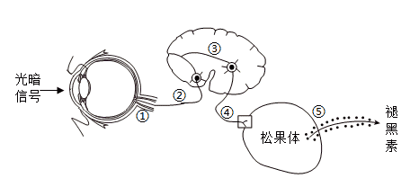
A. 引起分泌褪黑素的反射是生来就有的，属于非条件反射
B. 分泌褪黑素反射的反射弧由①②③④⑤构成，视网膜是感受器
C. 光线依次穿过角膜、瞳孔、玻璃体、晶状体到达视网膜
D. 睡前长时间看手机，手机蓝光会抑制褪黑素分泌影响睡眠
【答案】C
【解析】
【分析】神经调节和激素调节对人体生命活动有着重要的作用。图中分泌褪黑素的反射弧是：①感受器，②传入神经，③神经中枢，④传出神经，⑤效应器。
【详解】A．引起分泌褪黑素的反射不需要大脑皮层参与，是人生来就有的，属于非条件反射，A正确。
B．分泌褪黑素的反射弧是：①感受器，②传入神经，③神经中枢，④传出神经，⑤效应器。视网膜有感光细胞，能接受光暗信号，产生神经冲动，因此，视网膜是感受器，B正确。
C．光线依次穿过角膜、瞳孔、晶状体、玻璃体到达视网膜，C错误。
D．由题干可知，可见光中的蓝光对褪黑素分泌有较强的抑制作用。睡前长时间看手机，手机蓝光会抑制褪黑素分泌影响睡眠，D正确。
故选C。
9. 人体感染乙型肝炎病毒后可能患乙型肝炎（简称乙肝）。乙肝病毒广泛存在于患者的体液中，主要通过血液、性接触、母婴等方式传播。下列叙述错误的是。（ ）
A. 乙肝病毒属于乙肝的病原体，乙肝患者属于乙肝的传染源
B. 没有患过乙肝的健康人群属于乙肝传染病的易感人群
C. 乙肝病毒侵入人体后被吞噬细胞吞噬消化属于非特异性免疫
D. 注射时使用一次性注射用具属于预防乙肝措施中的切断传播途径
【答案】B
【解析】
【分析】传染病是由病原体引起的，能在生物之间传播的疾病。传染病的流行必须同时具备传染源、传播途径和易感人群这三个基本环节。因此，预防传染病的一般措施可分为：控制传染源、切断传播途径、保护易感者。
【详解】A．病原体是能引起疾病的微生物和寄生虫的统称。乙肝病毒是引起乙肝的病原体。传染源是指能够散播病原体的人或动物，乙肝患者属于乙肝的传染源，A正确。
B．易感人群是指对某些传染病缺乏免疫力而容易感染该病的人群。没有患过乙肝的健康人群可能已经注射乙肝疫苗，对乙肝病毒具有免疫力，因此，没有患过乙肝的健康人群不一定属于乙肝传染病的易感人群，B错误。
C．非特异性免疫是生来就有的，人人都有，能对多种病原体有免疫作用，包括第一、二道防线。吞噬细胞吞噬消化乙肝病毒属于第二道防线，是非特异性免疫，C正确。
D．传播途径是指病原体离开传播源到达健康人所经过的途径，如病人的排泄物，分泌物和传播疾病的生物或非生物媒介等。注射时使用一次性注射用具可以防止乙肝病毒的传播，属于预防乙肝措施中的切断传播途径，D正确。
故选B。
10. 图1示科研人员在内蒙古宁城县发现的距今1.65亿年且保存完整的蜻蜓化石，图2示蜻蜓的生活史。下列叙述错误的是（ ）
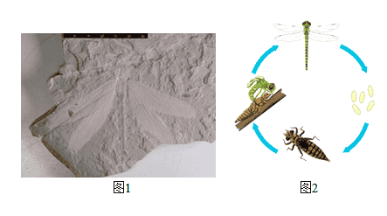
A. 蜻蜓化石为研究生物进化提供重要证据，有助于追溯生物进化的历程
B. 蜻蜓体表被有外骨骼，可保护和支持内部结构，防止体内水分大量蒸发
C. 蜻蜓胸部有三对足、两对翅，有利于扩大其活动和分布的范围
D. 蜻蜓的发育经历卵、幼虫、蛹、成虫四个时期，属于完全变态发育
【答案】D
【解析】
【分析】蜻蜓属于昆虫，身体分为头、胸、腹三部分，头部有单眼、复眼和触角等，为感觉和摄食中心，胸部是由翅和足为运动中心，而腹部为听觉、呼吸和生殖中心；昆虫的运动器官是两对翅和三对足都着生在胸部。
【详解】A．化石是生物进化最直接和最有力的证据。化石是生物的遗体、遗物或生活痕迹，由于种种原因被埋藏在地层中经过数千万年的复杂变化形成的，由此可知，蜻蜓化石为研究生物进化提供重要证据，有助于追溯生物进化的历程，A正确。
B．蜻蜓是节肢动物，节肢动物体表具有外骨骼，外骨骼可以保护和支持内部结构，又可以防止体内水分大量蒸发，B正确。
C．蜻蜓属于昆虫，身体分为头、胸、腹三部分，运动器官是两对翅和三对足都着生在胸部，既能爬行和飞行，运动能力比较强，这样可以扩大蜻蜓的活动和分布范围，这对蜻蜓寻找食物、求得配偶、逃避敌害等都有利，C正确。
D．蜻蜓的生长发育过程包括卵、稚虫（幼虫）、成虫三个阶段，这种发育方式属于不完全变态发育。蜻蜓的稚虫生活在水中，是一种水生动物，被称为水虿，在这个阶段它们捕食其他水生生物。蜻蜓的成虫则生活在陆地上，通过蜻蜓点水的方式将卵产入水中，稚虫经过多次蜕皮后，最终爬出水面，蜕变成蜻蜓成虫，D错误。
故选D。
11. “小时不识月，呼作白玉盘。又疑瑶台镜，飞在青云端。仙人垂两足，桂树何团团。白兔捣药成，问言与谁餐。蟾蜍蚀圆影，大明夜已残。羿昔落九乌，天人清且安……”——唐·李白《古朗月行》。下列叙述错误的是（ ）
A. “桂树”是高大乔木，花呈绿白色，果实呈卵球形，属于绿色开花植物
B. “白兔”体表被毛；胎生哺乳；具有门齿、犬齿、臼齿的分化，适于食草
C. “蟾蜍”幼体生活在水中，用鳃呼吸；成体主要用肺呼吸；变态发育
D. “九乌”中的“乌”是指鸟类，飞行时气囊辅助肺进行双重呼吸
【答案】B
【解析】
【分析】（1）被子植物又叫绿色开花植物，主要特征是种子有果皮包被，有果实使得被子植物的种子在繁殖的过程中能受到更好的保护。
（2）哺乳动物的主要特征：体表被毛；胎生，哺乳；牙齿有门齿、犬齿和臼齿的分化。
（3）两栖动物的主要特征：幼体生活在水中，用鳃呼吸；成体大多生活在陆地上，也可在水中游泳，用肺呼吸，皮肤辅助呼吸。
（4）鸟类的主要特征：体表覆羽，前肢变成翼；有喙无齿；有气囊辅助肺呼吸。
【详解】A．桂树开花，能接果实，属于被子植物，即绿色开花植物，A正确。
B．白兔属于植食性哺乳动物，牙齿分化为门齿和臼齿，没有犬齿，B错误。
C．蟾蜍是两栖动物，幼体生活在水中，用鳃呼吸；成体主要用肺呼吸，皮肤辅助呼吸。幼体和成体的形态构造和生活习性差异很大，这种发育过程称为变态发育，C正确。
D．鸟类用肺呼吸，气囊辅助呼吸，一次呼吸可以进行两次气体交换，称为双重呼吸，D正确。
故选B。
12. 甲图表示投篮动作，乙图是骨骼肌牵拉骨运动的模型。下列叙述错误的是（ ）
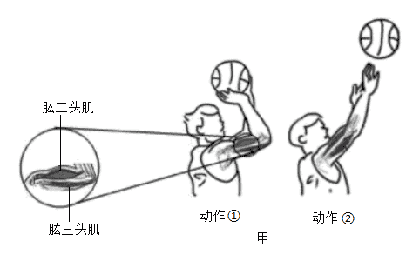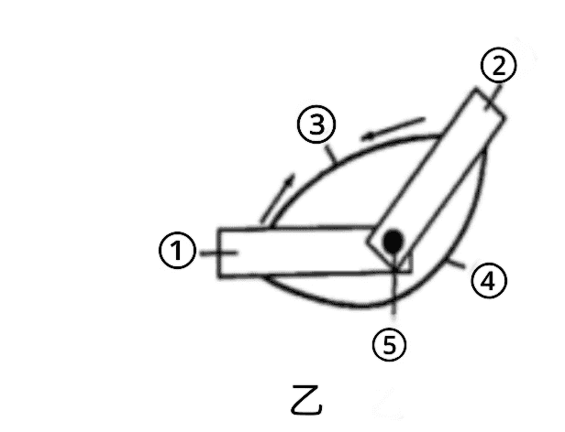
A. 甲图中动作①到动作②的过程，肱二头肌收缩、肱三头肌舒张
B. 乙图中⑤模拟关节，关节既牢固又灵活，适于完成各种动作
C. 乙图中④舒张，③收缩牵引①②绕着⑤运动，可模拟完成屈肘动作
D. 甲图中投篮动作不仅靠运动系统完成，还需要其它多个系统的配合
【答案】A
【解析】
【分析】甲图中，动作①时，屈肘；动作②时，伸肘。乙图中，①②模拟骨，③模拟肱二头肌，④模拟肱三头肌，⑤模拟关节。
【详解】A．甲图中，动作①到动作②的过程是伸肘过程，此时肱二头肌舒张，肱三头肌收缩，A错误。
B．关节在运动中起支点作用，乙图中，⑤模拟关节，关节具有既牢固又灵活的特点，B正确。
C．屈肘时，肱二头肌收缩，肱三头肌舒张。乙图中④肱三头肌舒张，③肱二头肌收缩牵引①②骨绕着⑤关节运动，可模拟完成屈肘动作，C正确。
D．运动并不是仅靠运动系统来完成的，还需要其他系统如神经系统得调节。运动所需的能量，有赖于消化系统、呼吸系统、循环系统等系统的配合，D正确。
故选A。
13. 下列关于健康生活的叙述，错误的是（ ）
A. 烟草燃烧产生的有害物质进入人体会引发心脑血管等多种疾病
B. 受伤后当鲜红的血液从伤口喷涌而出时，应及时在伤口近心端按压止血
C. 遇到挫折时可采取转移注意力、宣泄烦恼和自我安慰等方法调节情绪
D. 在病情稍微好转时可以自行停止用药，尽量避免药物副作用的累加
【答案】D
【解析】
【分析】（1）安全用药是指根据病情需要，正确选择药物的品种、剂量和服用时间等，以充分发挥最佳效果，尽量避免药物对人体产生的不良作用或危害。
（2）静脉出血远心端用手指压或绷带压迫止血；动脉出血在近心端用手指压或绷带压迫止血；毛细血管出血可以自然止血，也可以用干净纱布包扎伤口。
【详解】A．吸烟是心脑血管疾病、癌症、慢性阻塞性肺病等多种疾患的行为危害因素，A正确。
B．动脉出血的特点，血液鲜红、血流速度快，呈喷射状。受伤后当鲜红的血液从伤口喷涌而出说明是动脉出血，应及时按压伤口的近心端止血，B正确。
C．在日常生活中，一个人都会或多或少地出现一些情绪问题时，我们可以试着用以下三种方法来调节自己的情绪。方法一：当情绪不好时，有意识地转移话题，或者做点别的事情。方法二：把自己心中的烦恼向亲人或知心的朋友诉说甚至大哭一场，把积压在内心的烦恼宣泄出来。方法三：当你想得到一件东西，或者想做某件事而未能成功时，为了减少内心的失望，可以找一个适当的理由来安慰自己，这样可以帮助你在挫折面前接受现实，C正确。
D．病情稍有好转不能自行停止用药，以避免病情出现反复，D错误。
故选D。
14. 下图是与生殖有关的结构示意图。下列叙述错误的是（ ）
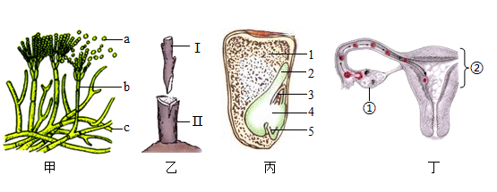
A. 甲图中a是生殖细胞，在适宜条件下能发育成一个新个体
B. 乙图所示繁殖方式的优势是能保持结构Ⅰ原来的优良性状
C. 丙图中2、3、4、5合称胚，胚和胚乳都是由受精卵发育而来的
D. 丁图中①能产生卵细胞、分泌雌性激素，②是胚胎发育的场所
【答案】C
【解析】
【分析】图甲中，a孢子，b直立菌丝，c营养菌丝。图乙中，Ⅰ接穗，Ⅱ砧木。图丙中，1胚乳，2子叶，3胚芽，4胚轴，5胚根。图丁中，①卵巢，②子宫。
【详解】A．甲图中，a是孢子，是生殖细胞，在适宜条件下能发育成一个新个体，A正确。
B．乙图是嫁接示意图，嫁接属于无性生殖，嫁接可以保持Ⅰ接穗的优良性状，B正确。
C．胚是新植物的幼体，胚由2子叶，3胚芽，4胚轴，5胚根组成，胚是由受精卵发育而来的，胚乳是受精极核发育而来的，C错误。
D．丁图中，①卵巢是女性主要的生殖器官，它的功能是产生卵细胞，并且分泌雌性激素。②子宫是胚胎发育的场所，D正确。
故选C。
15. 下列关于生命起源和生物进化的叙述，错误的是（ ）
A. 米勒的实验说明原始地球上能形成构成生物体的有机物
B. 生物在进化过程中形成各自适应环境的形态结构和生活习性
C. 生物要生存下去，就得为获取足够食物、空间等进行生存斗争
D. 在进化过程中生物趋向产生有利变异，并通过遗传逐代积累
【答案】D
【解析】
【分析】1．随着认识的不断深入和各种不同的证据的发现，人们对生命起源的问题有了更深入的研究，其中化学起源说是被广大学者普遍接受的生命起源假说。
2．达尔文自然选择学说的主要内容是：过度繁殖、生存斗争、遗传和变异、适者生存。其中，过度繁殖是自然选择的前提，生存斗争是自然选择的手段和动力，遗传变异是自然选择的内因和基础，适者生存是自然选择的结果。
【详解】A．米勒的模拟实验可以证明在原始地球大气中，无机物可以形成简单的有机物，支持了无机物到简单有机小分子物质的生命起源学说，A正确。
B．生物在进化过程中形成各自适应环境的形态结构和生活习性，如不同动物的体色与周围环境相似，形成保护色，这是自然选择的结果，B正确。
C．在自然界中，任何生物要生存下去，就得为获取足够的食物和空间而进行生存斗争，生物通过遗传、变异和自然选择，就不断进化，C正确。
D．生物的变异都是不定向的。在进化过程中，生物不能趋向产生有利变异。生物的变异会通过遗传把有利变异逐代积累加强，这是自然选择的结果，D错误。
故选D。
二、非选择题（每空1分，共35分）
16. 东平湖是黄河流域生态保护示范区。近年来，经过清理网箱、治理餐船等措施，生态环境大幅改善，消失多年的刀鲚重现，震旦鸦雀、青头潜鸭等珍稀鸟类日渐增多。请分析回答：
（1）刀鲚、震旦鸦雀、青头潜鸭等动物在该生态系统中的角色是________，它们通过摄食获得的能量，最初来自植物光合作用固定的________。能量可以通过由捕食关系形成的________在生物之间进行传递。
（2）如图表示东平湖中水草、虾、针鱼、青头潜鸭等生物的能量金字塔。弯头潜鸭摄入的能量，一部分在________过程中以热能的形式散失，一部分用于自身的生长、发育和繁殖等生命活动，一部分通过尿液和粪便散失。该能量金字塔反映的能量传递特点是________。
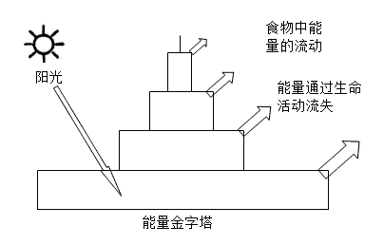
（3）采取的“清理网箱”措施有效控制了过度养殖，避免了人为因素造成生物种类减少、水质富营养化，为生物提供了良好的生存环境，曾经消失的动物重现，增加了________的多样性，增强了生态系统的________能力。
【答案】（1） ①. 消费者 ②. 太阳能 ③. 食物链和食物网
（2） ①. 呼吸作用 ②. 单向流动，逐级递减
（3） ①. 物种 ②. 自动调节
【解析】
【分析】（1）在一定的空间范围内，生物与环境所形成的统一的整体叫生态系统。生态系统包括生物成分和非生物成分，生物成分包括生产者（主要是绿色植物）、消费者（主要是动物）和分解者（主要是腐生的细菌、真菌）。
（2）生物多样性的内涵通常包括三个方面，即生物种类的多样性、基因的多样性和生态系统的多样性。
【小问1详解】
动物不能自己制造有机物，它们直接或间接的以植物为食，因而叫做消费者。刀鲚、震旦鸦雀、青头潜鸭等动物在该生态系统中的角色是消费者。生态系统中，只有生产者可以制造有机物，绿色植物通过光合作用将光能转化为化学能储存在有机物里，其他生物的物质和能量都直接或间接来自绿色植物，因此，生态系统的能量最终来源是太阳能。食物链是生态系统中，不同生物之间由于吃与被吃的关系而形成的链状结构。在一个生态系统中，往往有很多条食物链，它们彼此交错连接，形成食物网。生态系统中的物质和能量就是沿着食物链和食物网流动的。
【小问2详解】
生物通过呼吸作用将有机物分解，释放有机物中储存的化学能，将化学能转变为其它形式的能量供生物利用。因此，弯头潜鸭摄入的能量，一部分在呼吸作用过程中以热能的形式散失，一部分用于自身的生长、发育和繁殖等生命活动，一部分通过尿液和粪便散失。该能量金字塔反映的生态系统中能量流动特点是单向流动，逐级递减。
【小问3详解】
生物多样性通常有三个层次的含义，即生物种类的多样性、基因的多样性和生态系统的多样性。生物种类的多样性是指一定区域内生物种类的丰富性。因此，曾经消失的动物重现，生物种类增多，增加了生物种类的多样性。在生态系统中，随着环境的不断变化，各种生物的数量也在不断地变化着，但是在一般情况下，生态系统中的各种生物的数量和所占比例是相对稳定的，说明生态系统具有一定的自动调节能力，生物种类越多，生态系统的自动调节能力越强。
17. 紫叶芥菜是一种富含花青素的新型保健蔬菜，花青素呈紫色。紫叶芥菜的花青素含量显著高于绿叶芥菜，但二者叶绿素含量无明显差异。研究人员探究光照强度和二氧化碳浓度对紫叶芥菜和绿叶芥菜光合速率的影响，实验结果如图2、图3所示。请分析回答：
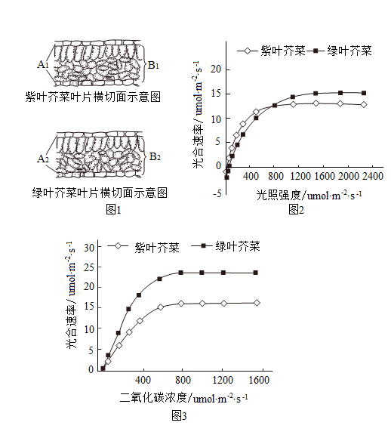
（1）图1是紫叶芥菜和绿叶芥菜叶片横切面示意图，在显微镜下结构A₁呈紫色、A₂无色透明，结构B₁、B₂均呈绿色。花青素主要存在于叶片[ ]________（[ ]填图中代码，横线填结勾名称）细胞中，叶绿素主要存在于叶肉细胞的________中。
（2）分析图2中光照强度低于800μmol·m⁻²s⁻¹时紫叶芥菜和绿叶芥菜光合速率的变化特点，推测紫叶芥菜在弱光环境中的适应能力________（选填“强于”“同于”“弱于”）绿叶芥菜。在农业生产中栽培紫叶芥菜和绿叶芥菜时，应为紫叶芥菜提供相对________的光照条件。
（3）分析图3可知，当环境中二氧化碳浓度相同时，________芥菜的光合速率较高，说明它利用二氧化碳的效率较高。根据两种芥菜光合速率随二氧化碳浓度变化的特点，在温室种植时为提高产量可采取的措施是________
（4）分析上述实验及花青素在两种芥菜叶片中的分布情况，推测紫叶芥菜叶片中存在的大量花青素，会影响________，从而降低光合作用。
【答案】（1） ①. [A₁]叶肉 ②. 叶绿体
（2） ①. 强于 ②. 较弱
（3） ①. 绿叶 ②. 适当增加二氧化碳
（4）叶绿素吸收和利用光能
【解析】
【分析】1、绿色植物通过叶绿素捕获太阳光，利用光提供的能量，在叶绿体中合成淀粉等有机物，并且把光能转化为化学能，储存在有机物中，这个过程叫作光合作用。叶片是植物进行光合作用主要器官，叶肉细胞中含有大量的叶绿体，叶绿体是进行光合作用的主要部位，叶绿体中含有叶绿素，可吸收光能，为光合作用提供能量。
2、植物细胞的液泡内含细胞液，细胞液中溶解有多种物质，如或甜味或辣味的物质、色素以及糖类、无机盐、蛋白质等营养物质。
3、叶片的结构包括：叶肉、叶脉、表皮三部分。题图中：A₁和A₂是表皮细胞，A₃和A₄是叶肉细胞。
【小问1详解】
花青素是一种存在于植物细胞液泡中的色素，而叶绿素是植物进行光合作用的关键色素，主要存在于叶绿体中。根据题目描述，A₁（表皮）呈紫色，A₂（表皮）无色透明，而B₁和B₂是叶肉，均呈绿色。可以推断花青素主要存在于A₁，即表皮细胞中，而叶绿素存在于叶肉细胞的叶绿体中。
【小问2详解】
光是植物进行光合作用的必要条件。在一定的范围内随光照强度增加，植物的光合作用强度增强，当光照强度达到饱和后，光照强度即使增加，光合作用也不再增强。根据曲线图2所示，紫叶芥菜在光照强度低于800μmol·m⁻²s⁻¹时的光合速率高于绿叶芥菜，说明其在弱光环境下的适应能力比绿叶芥菜强。因此，在农业生产中，为了提高紫叶芥菜的光合效率，应为其提供相对较弱的光照条件。
【小问3详解】
二氧化碳是植物进行光合作用的原料。在一定范围内，植物的光合作用强度随二氧化碳浓度的增加而增强。结合题图3可知，绿叶芥菜在相同二氧化碳浓度下的光合速率高于紫叶芥菜，说明绿叶芥菜利用二氧化碳的效率较高。为了提高温室中紫叶芥菜的产量，可以通过适当增加二氧化碳的浓度来促进其光合作用。
【小问4详解】
结合上述分析可知，紫叶芥菜叶片中的花青素主要分布在表皮细胞中，而叶绿体主要分布在叶肉细胞中。紫叶芥菜叶片中存在的大量花青素，可能会对叶绿体进行了遮挡，从而影响了叶绿体内的叶绿素对光能的吸收和利用，进而降低了光合作用的效率。
18. 白啤酒是利用酵母菌和乳酸菌混合发酵制成的，它既具有啤酒的风味，又含有酵母菌和乳酸菌帮助消化、很受消费害吹迎。请分析回答：
（1）乳酸菌种类很多，在制作白啤酒前要进行选择培养。培养乳酸菌时，所用的培养基应首先进行________，冷却后将菌种涂抹到培养基上。涂抹菌种到培养基上的操作属于培养细菌步骤中的________。
（2）图1是制作白啤酒时发酵液中酵母菌相对浓度、乳酸菌相对浓度及pH值随时间变化的曲线，图2是发酵液中pH值、总糖量、酒精浓度随时间变化的曲线。
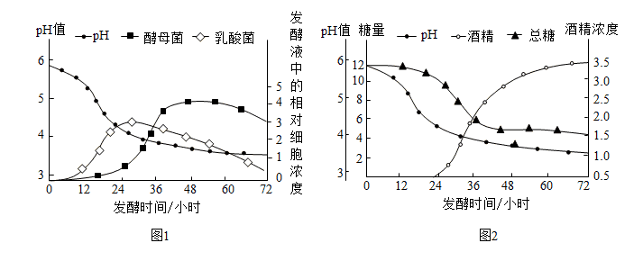
①分析图1可知，发酵时间0~24小时期间发酵液的pH值迅速减小，是由于________快速繁殖，在无氧条件下产生________造成的。
②分析图1、图2可知，发酵时间24小时以后酒精含量迅速增加，是由于________大量生长繁殖将糖类转化为酒精。两种菌类相比，________更适宜生活在pH值较低的环境中。
（3）白啤酒与普通啤酒一样，酵母菌发酵过程中能产生________气体，利于形成丰富泡沫，增加口感，白啤酒还具有酯香味和微酸口味，能满足消费者多样化需求。
【答案】（1） ①. 高温灭菌 ②. 接种
（2） ①. ①乳酸菌 ②. 乳酸 ③. ②酵母菌 ④. 酵母菌
（3）二氧化碳
【解析】
【分析】微生物的发酵在食品的制作中有重要的作用，如制作甜酒时要用到酵母菌。酵母菌，泛指能发酵糖类的各种单细胞真菌。
【小问1详解】
培养乳酸菌时，培养基应经过高温灭菌处理，以防杂菌对实验产生干扰。接种指将细菌转移到培养基上的过程，涂抹菌种到培养基上的操作属于培养细菌步骤中的接种。
【小问2详解】
①分析图1可知，发酵时间0~24小时期间发酵液的pH值迅速减小，是由于乳酸菌快速繁殖，在无氧条件下产生乳酸使PH下降。
②分析图1、图2可知，发酵时间24小时以后酒精含量迅速增加，是由于酵母菌大量生长繁殖将糖类转化为酒精。由图可知，两种菌类相比，酵母菌更适宜生活在pH值较低的环境中。
【小问3详解】
酵母菌在无氧的条件下，能分解葡萄糖产生酒精和二氧化碳。白啤酒与普通啤酒一样，酵母菌发酵过程中能产生二氧化碳气体，利于形成丰富泡沫，增加口感，白啤酒还具有酯香味和微酸口味，能满足消费者多样化需求。
19. 人体各系统通过“物质流、能量流和信息流”相互协调与配合，共同完成复杂的生命活动，使人体成为一个统一的整体。请分析回答：
（1）人体生命活动依赖“物质流”。人体需要不断从外界获得营养物质和氧气，通过循环系统运输到全身各处的组织细胞，在细胞内经过复杂的变化过程，产生二氧化碳、尿素等废物。体内的废物由呼吸系统、________排出体外。完成上述生理活动的结构中，小肠绒毛、肺泡与功能相适应的共同特点是________，并且都分布丰富的毛细血管，这些特点有利于增大物质转移的面积，提高物质转移的效率。
（2）人体生动活动依赖“能量流”。人体需要的能量来自食物中的有机物，________是细胞中的能量转换器，它能将有机物中的________释放出来，供细胞各项生命活动利用，其中一部分转化成热能，以维持人体正常的体温。
（3）人体生命活动依赖“信息流”。人体各系统在________的调节下，通过信息传递相互联系和协调配合，共同完成各项生命活动，以适应机体内外环境的变化。遗传信息控制生物性状。遗传信息通过________过程在亲代细胞与新细胞之间传递，通过________过程在亲代与子代个体之间传递。
【答案】（1） ①. 泌尿系统和皮肤 ②. 数量多、结构的壁薄
（2） ①. 线粒体 ②. 化学能
（3） ①. 神经系统和内分泌系统 ②. 分裂 ③. 生殖
【解析】
【分析】（1）排泄是指人体内细胞代谢的终产物如水、无机盐、尿素、二氧化碳等排出体外的过程。排泄的方式有排汗、呼气和排尿。
（2）线粒体是广泛存在于动物细胞和植物细胞中的细胞器，是细胞呼吸产生能量的主要场所，被称为能量转换器和细胞内能量供应的“动力工厂”，是细胞进行呼吸作用的场所。
（3）基因控制生物体的性状，性状的遗传实质上是亲代通过生殖过程把基因传递给子代。在有性生殖过程中，精子和卵细胞就是基因在亲子代间传递的“桥梁”。
【小问1详解】
排出体内细胞代谢的终产物如水、无机盐、尿素、二氧化碳等排出体外的过程叫做排泄。排泄的途径有三条：①二氧化碳和少量的水以气体的形式通过呼吸系统排出；②水、无机盐、尿素等废物以尿的形式通过泌尿系统排出；③水、无机盐和尿素以汗的形式通过皮肤排出。因此，体内的废物由呼吸系统、泌尿系统和皮肤排出体外。小肠绒毛、肺泡结构的共同特点有数量，结构的壁薄，都由一层上皮细胞组成，并且都分布丰富的毛细血管，这些特点有利于增大物质转移的面积，提高物质转移的效率。
【小问2详解】
线粒体是细胞中的能量转换器，线粒体能够将有机物中的化学能释放出来，为细胞的生活提供动力。
【小问3详解】
人体的生命活动主要受到神经系统的调节，但也受到激素调节的影响。因此，人体各系统在神经系统和内分泌系统的调节下，通过信息传递相互联系和协调配合，共同完成各项生命活动，以适应机体内外环境的变化。细胞分裂时，染色体先复制再均分到两个新细胞中，染色体是遗传物质的载体，因此，遗传信息通过细胞分裂过程在亲代细胞与新细胞之间传递。亲代通过生殖过程产生下一代，亲子间通过生殖过程传递遗传信息。
20. 某种山羊分无角和有角两种，无角山羊性情温顺，产肉率高，肉味鲜美，深受人们欢迎。有角、无角是由一对常染色体上的基因（A、a）决定的，纯合无角母羊不能繁育。如图是一对无角山羊繁育的遗传图谱。请分析回答：
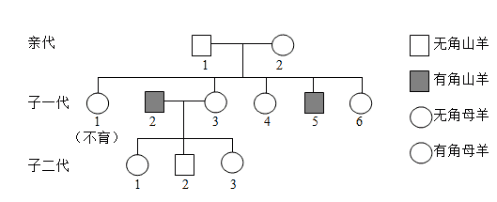
（1）在遗传学上，山羊的有角和无角是一对________；根据图谐可以推断________是隐性性状；子一代个体1、3的基因组成分别为________。
（2）山羊性别遗传与人相同。已知山羊体细胞中有60条染色体，则子一代个体5产生的生殖细胞中染色体组成为________；子一代中个体2与个体3再生一个无角母羊的概率是________。
（3）现有一只无角公羊，若从子二代中选择一只母羊与之交配，保证后代都能正常繁殖且有无角性状的个体，则所选母羊及其基因组成是________；像这样人们根据自己的需求选择和培育生物品种的过程称为________。
【答案】（1） ①. 相对性状 ②. 有角 ③. AA、Aa
（2） ①. 29+X或29+Y ②. 1/4
（3） ①. 3、aa ②. 人工选育
【解析】
【分析】（1）控制生物性状的基因分为显性基因和隐性基因，显性基因控制显性性状，隐性基因控制隐性性状，当成对的基因中有两个显性基因或者一个显性基因和一个隐性基因时，生物表现显性性状；当成对的基因都是隐性基因时，生物表现隐性性状。
（2）在一对相对性状的遗传过程中，子代个体中出现了亲代没有的性状，新出现的性状一定是隐性性状
【小问1详解】
同种生物同一性状的不同表现形式称为相对性状。山羊的有角和无角是一对相对性状。亲代都是无角山羊，子一代中有的有角，有的无角，由此可推断有角是隐性性状，无角是显性性状，且亲代无角山羊的基因组成都是Aa，遗传图解如图所示：
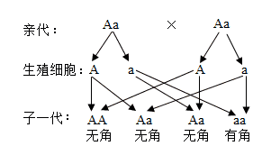
由题意可知，纯合无角母羊不能繁育，因此，子一代个体1的基因组成是AA。子一代个体3的基因组成是AA或Aa，由于子二代3是有角母羊，基因组成是aa，因此，子一代2和3各有一个有角基因a，因此，子一代个体3的基因组成是Aa。
【小问2详解】
山羊性别遗传与人相同，因此，母羊的性染色体组成是XX，公羊的性染色体组成是XY。山羊体细胞中有60条染色体，生殖细胞染色体数量是体细胞的一半，子一代个体5是公羊，因此，子一代个体5产生的生殖细胞中染色体组成为29+X或29+Y。子一代个体2的基因组成是aa，子一代个体3的基因组成是Aa，遗传图解如图所示：
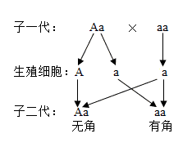
可见，子一代中个体2与个体3再生一个无角山羊的概率是1/2。山羊后代是公羊和母羊的概率相等，都是1/2，因此，子一代中个体2与个体3再生一个无角母羊的概率是1/2×1/2=1/4。
【小问3详解】
无角公羊的基因组成是AA或Aa，由于纯合无角（AA）母羊不能繁育，要保证后代都能正常繁殖，后代不能出现基因组成为AA的个体，选择的母羊不能有A基因，只能是有角母羊，因此所选母羊及其基因组成是子二代3，基因组成是aa。像这样人们根据自己的需求选择和培育生物品种的过程称为人工选育。

